VALIDACIÓN DE CÓDIGO DE LA PÁGINA DE BOOTSTRAP

Realizada por: Rafael Rodríguez Cruz

PÁGINA PRINCIPAL:
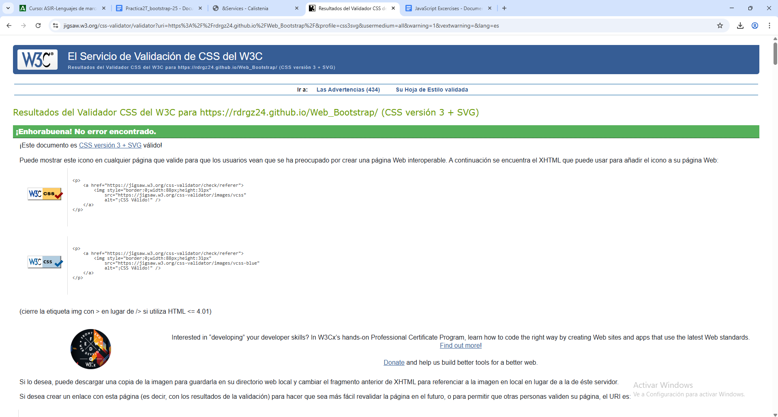
PAGINA DE SERVICIOS:
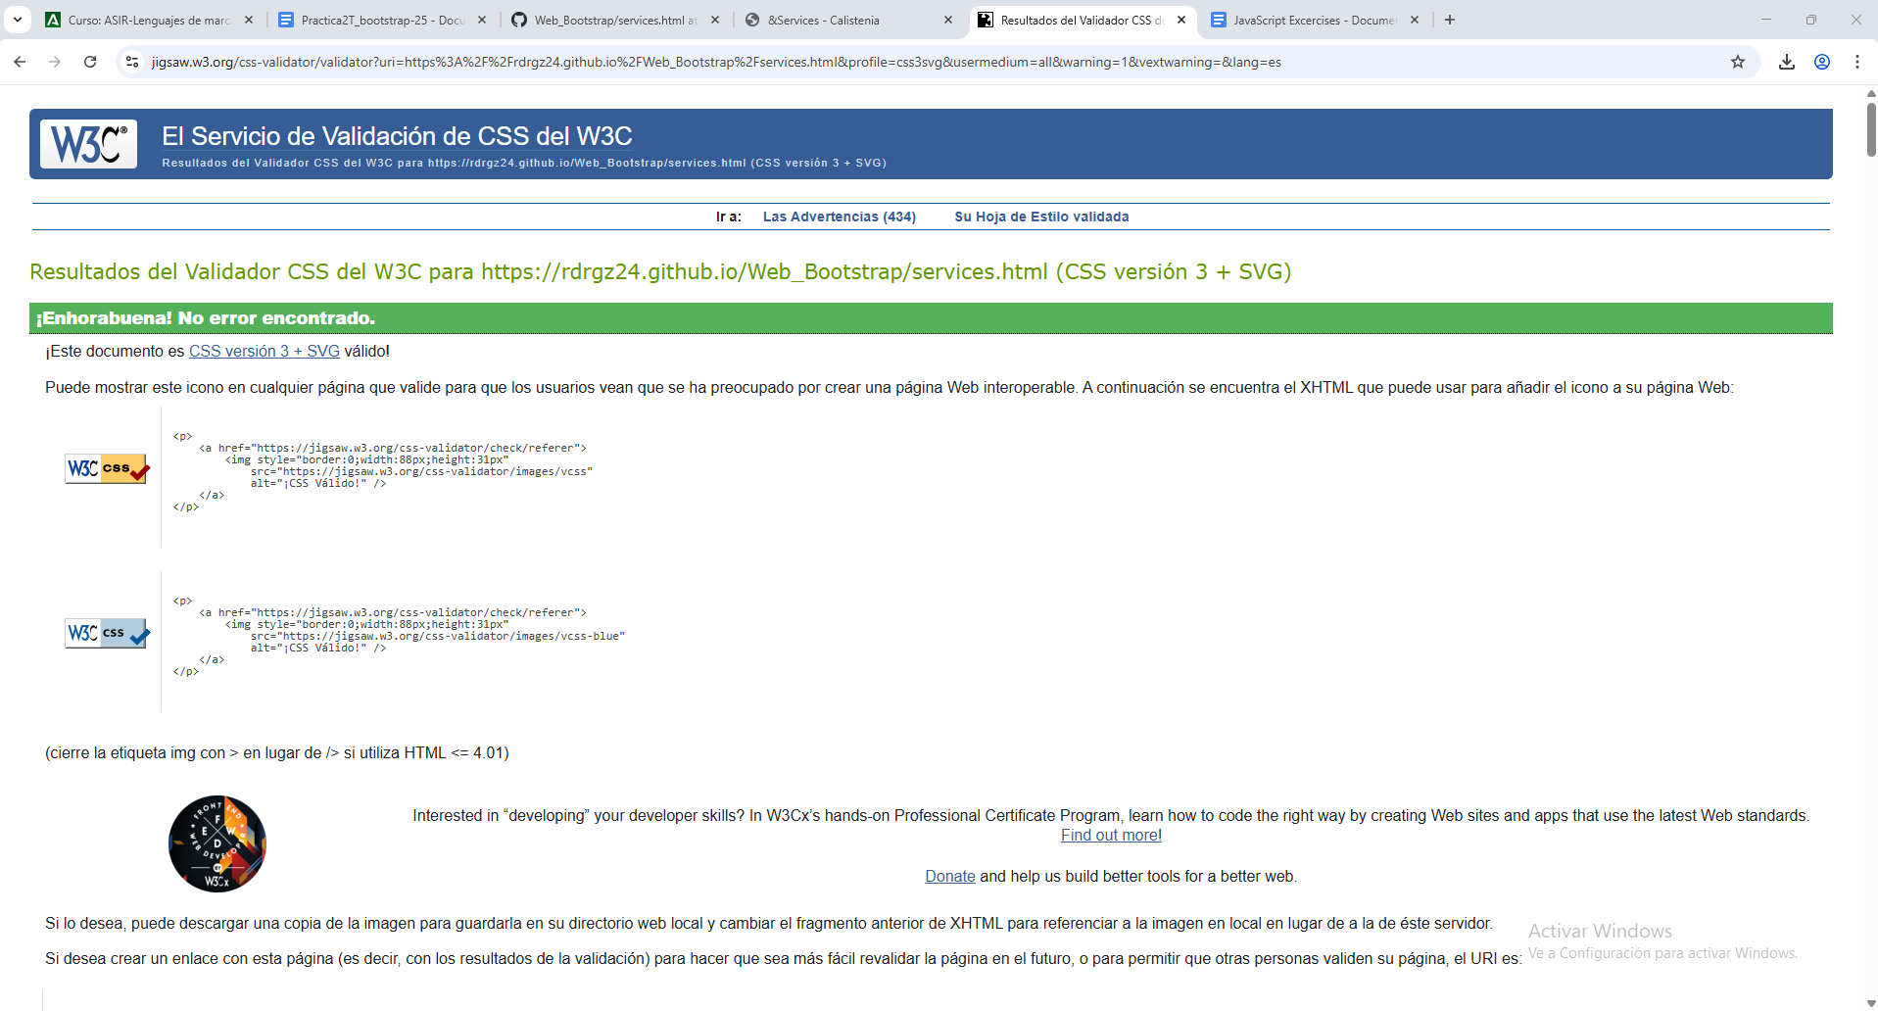

PÁGINA DE RUTINAS:
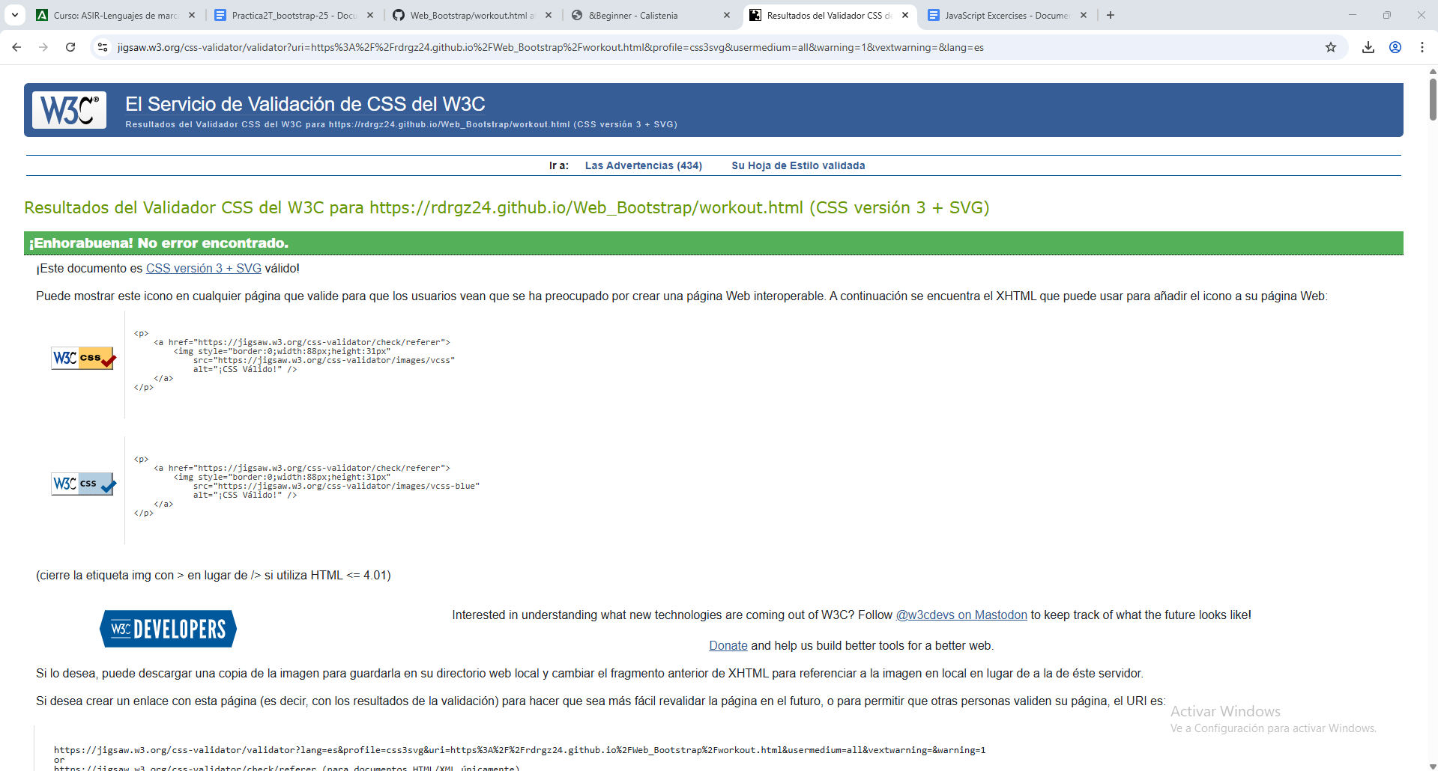
PÁGINA DE RUTINAS DE PRINCIPIANTES:

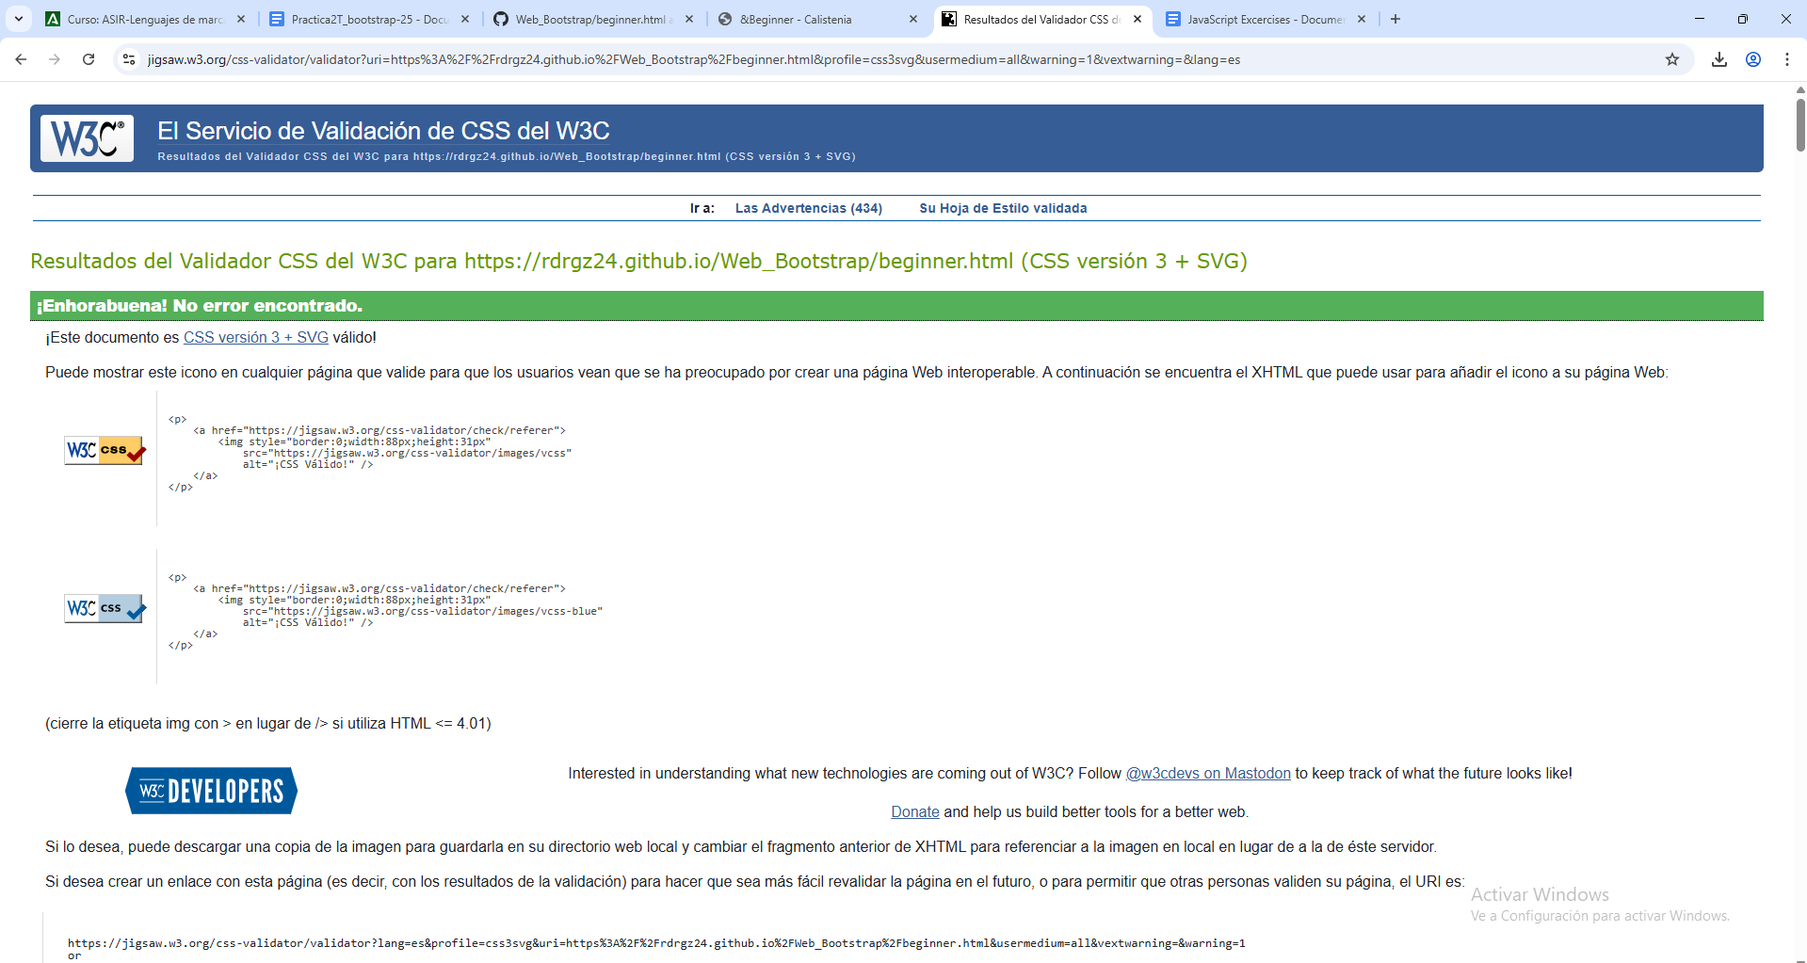

PÁGINA PARA RUTINAS DE INTERMEDIOS:
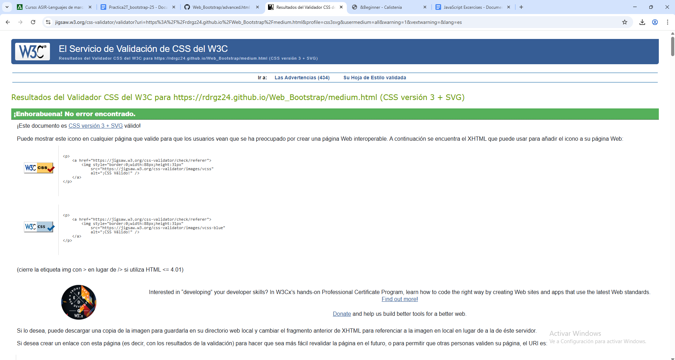
PÁGINA PARA RUTINAS DE AVANZADOS:

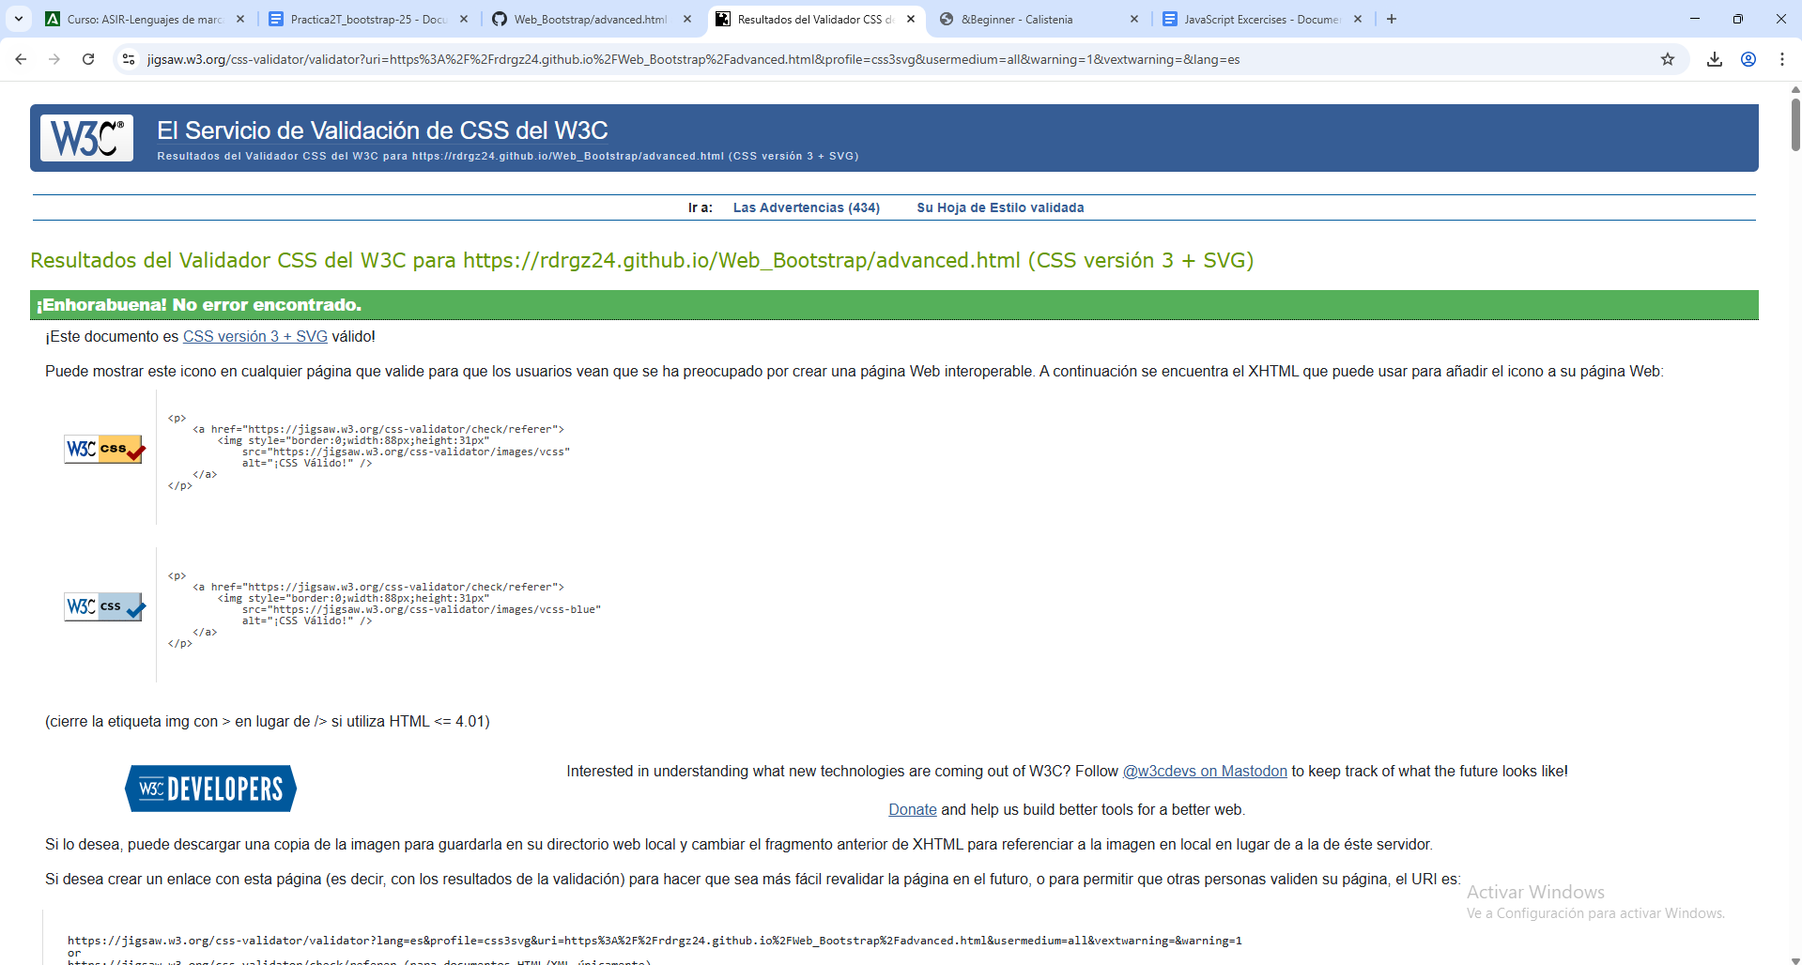

PÁGINA PARA POST DE CALISTENIA:
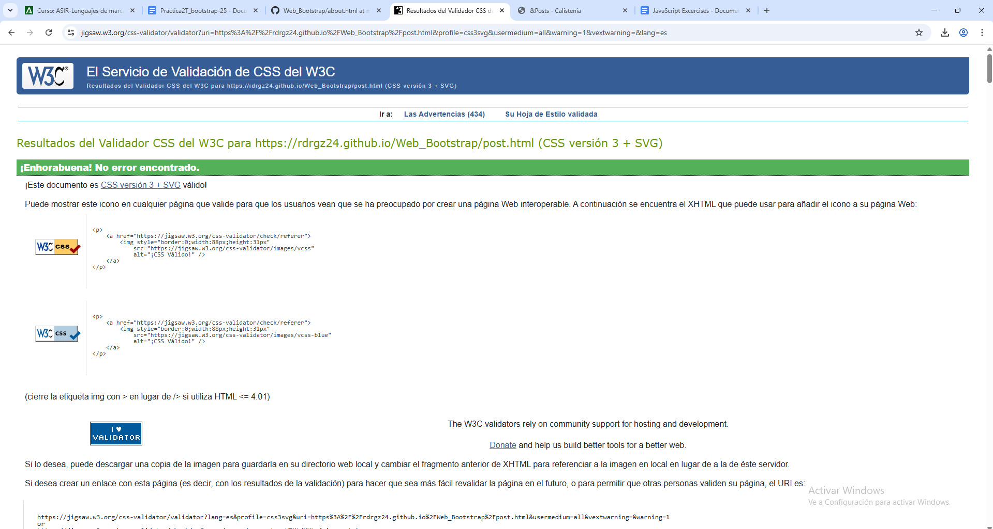
PÁGINA SOBRE NOSOTROS:

